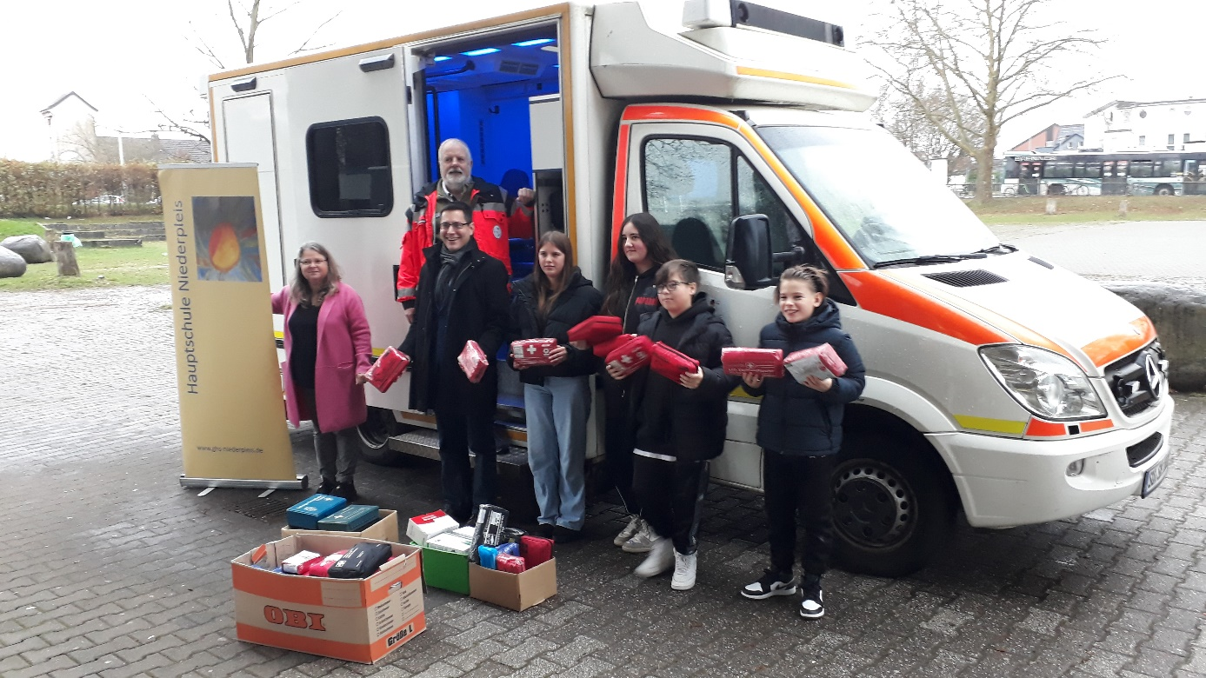

GHS Niederpleis recycelt Verbandskästen für Obdachlose
Die Lernfamilie 6 der GHS Niederpleis hat eine besondere Spendenaktion gestartet: Gesammelt wurden abgelaufene, aber noch verwendbare Verbandskästen, um obdachlosen Menschen in der Region zu helfen.
Am Mittwoch, dem 27. November 2024, übergaben die Schülerinnen und Schüler gemeinsam mit ihrem Lehrer Christian Raubach und der Schulleitung die gesammelten Kästen an Gunther Maassen vom Verein Sankt Augustin & Friends hilft e.V.. Der Vereinsleiter reiste mit einem umgebauten Rettungswagen an, der anschließend mit Kisten voller Verbandsmaterial beladen wurde. Auch Sankt Augustins Bürgermeister Max Leiterstorff war vor Ort und zeigte sich beeindruckt vom Engagement der Schule.
Die Idee zur Aktion entstand im Unterricht für Praktische Philosophie. Die Schülerinnen und Schüler wollten etwas tun, das unmittelbar hilft. Durch die Zusammenarbeit mit dem Verein wurde klar: Auch abgelaufene Verbandskästen sind noch nutzbar – vor allem für die Wundversorgung obdachloser Menschen, die oft keine andere medizinische Hilfe bekommen.
Die Aufrufe zur Spendenabgabe – unter anderem auf dem Parkplatz des Rewe-Markts in Sankt Augustin – stießen auf große Resonanz. Auch das Rathaus beteiligte sich mit eigenen Spenden.
Schulleiterin Susanne Schleebaum lobte den Einsatz: „Die Schülerinnen und Schüler haben gezeigt, dass Schule ein Ort sein kann, an dem echte Hilfe geleistet wird.“
Und das Engagement geht weiter: Der Verein wird den Rettungswagen bald in der schuleigenen Kfz-Werkstatt winterfest machen lassen. Auch alte Fahrräder für das schuleigene Repair-Café wurden bereits angekündigt.
Die nächste Aktion ist also schon in Sicht.

Wir helfen mit alten Verbandskästen
Wir sind die Lernfamilie 6 von der GHS Niederpleis. Im Praktische Philosophie-Unterricht haben wir überlegt, wie wir anderen Menschen helfen können. Dann hatten wir eine Idee: Wir sammeln alte Verbandskästen für obdachlose Menschen.
Viele wissen nicht: Auch wenn ein Verbandskasten abgelaufen ist, kann man das Material darin noch gut benutzen. Nur der Kleber auf den Pflastern hält nicht mehr so gut. Aber Mullbinden, Kompressen und andere Sachen sind noch in Ordnung.
Wir haben mit dem Verein Sankt Augustin & Friends hilft e.V. zusammengearbeitet. Der Chef vom Verein heißt Herr Maassen. Er hilft Menschen ohne Wohnung in Siegburg und Umgebung.
Am 27. November 2024 war es dann so weit. Herr Maassen kam mit einem alten Rettungswagen zu uns auf den Schulhof. Wir haben zusammen den Wagen mit vielen Kisten voller Verbandsmaterial beladen. Auch unser Bürgermeister, Herr Leiterstorff, war da. Er hat uns gelobt und sogar selbst eine Kiste in den Wagen gestellt.
Vorher hatten wir mit Plakaten und einer Aktion beim Rewe-Markt für die Spende geworben. Viele Leute haben mitgemacht – sogar das Rathaus hat alte Verbandskästen gebracht!
Unsere Schulleiterin, Frau Schleebaum, war sehr stolz auf uns. Sie hat gesagt, dass wir mit unserer Idee wirklich etwas Gutes getan haben. Das macht uns sehr stolz.
Aber das war noch nicht alles! Herr Maassen bringt bald seinen Rettungswagen zu unserer Schulwerkstatt. Dort machen wir ihn winterfest. Und er bringt auch alte Fahrräder für unser Fahrrad-Projekt mit.
Wir freuen uns schon auf die nächste Aktion. Denn helfen macht Spaß!

